АКТ мониторинга качества питания
Дата 28.11.2024

№_4

Организация образования КГУ «ОШ№6» ОО г. Темиртау УОКО

Поставщик услуги (при наличии) И.П «Рассвет»

Комиссия в составе:

Хасенова А.Н.
Сакварина В.М.
Саттарова С.В.
Тибейкина Н.С.
Ткачева Е.В.
Мухаметжанолва Д.С.
Мустафина Г.К.

Мониторинг столовой (пищеблока) по следующим параметрам:

Показатель | Требуется | Соответствует | Не соответствует | Примечание
Наличие санитарно-эпидемиологического заключения о соответствии объекта требованиям нормативных правовых актов в сфере санитарно-эпидемиологического благополучия населения |  | соответствует
Качество продуктов питания, условия их транспортировки, доставки, разгрузки |  | соответствует
Соответствие ежедневного меню перспективному меню |  | соответствует
Соблюдение графика работы столовой |  | соответствует
Соблюдение интервала между приемами пищи и графика питания по классам |  | соответствует
Наличие утвержденного прайса на свободное меню |  | соответствует
Организация питьевого режима |  | соответствует
Качество готовой продукции |  | соответствует
Наличие запрещенных продуктов |  | соответствует
Соответствие технологической карте |  | соответствует
Контрольное взвешивание 10 порций |  | соответствует
Линия раздачи (мармиты) 1 блюдо, 2 блюдо |  | соответствует
Линия раздачи 3 блюдо (запрещено остужать в алюминиевой посуде) |  | соответствует
Состояние разносов (запрещено использование влажных) |  | соответствует
Правильность хранения столовых приборов (наличие кассет и хранение столовых приборов ручками вверх) |  | соответствует
Наличие изготовления, реализации и использование запрещенных блюд и продуктов |  | соответствует
Использование охлажденной птицепродукции |  | соответствует
Наличие реализации несвязанных с питанием товаров |  | соответствует
Количество посадочных мест |  | 120 мест  Соответствует
Организация приема пищи
Время подачи блюд с момента приготовления |  | соответствует
Время подачи блюд с момента приготовления |  | соответствует
Количество раковин для мытья рук |  | 4шт
Наличие мыла |  | соответствует
Наличие одноразовых или электрополотенец |  | соответствует
Состояние мебели |  | соответствует
Средства для обработки столов |  | соответствует
Состояние столовой и кухонной посуды, столовых приборов |  | соответствует
Достаточность и наличие запасного комплекта посуды |  | соответствует
Санитарное состояние столовой |  | соответствует
Уборочный инвентарь (маркировка, отдельное место хранения) |  | соответствует
Состояние помещений пищеблока
Наличие инструкции «Правила мытья посуды» |  | соответствует
Исправность систем горячего и холодного водоснабжения, водонагревателей |  | соответствует
Исправность систем водоотведения |  | соответствует
Исправность систем отопления |  | соответствует
Исправность систем освещения |  | соответствует
Исправность систем вентиляции |  | соответствует
Наличие в производственных помещениях пищеблока, связанных с выделением влаги, светильников с влагозащитным исполнением. |  | соответствует
Наличие условий для мытья, обработки, хранения столовой и отдельно для кухонной посуды |  | соответствует
Наличие моющих средств |  | соответствует
Условия хранения и маркировка моющих средств (отдельно в закрытой посуде) |  | соответствует
Соблюдение сроков хранения моющих средств |  | соответствует
Наличие сертификатов на моющие средства |  | соответствует
Наличие ёмкости для сбора пищевых отходов |  | соответствует
Маркировка емкости для сбора пищевых отходов |  | соответствует
Обработка емкостей для пищевых отходов (чем обрабатываются и кто ответственный). |  | соответствует
Соблюдение поточности:  - сбора «грязной» столовой посуды  -процесса мытья и обработки  - хранения чистой столовой посуды |  | соответствует
Наличие графика уборки и его соблюдение |  | соответствует
Наличие условий для мытья и сушки рук персоналом. Соблюдение личной и производственной гигиены сотрудниками |  | соответствует
Соблюдение условий хранения продуктов
Склады
Хранение сыпучих продуктов на поддонах, подтоварниках, стеллажах. |  | соответствует
Соблюдение температурно-влажностного режима. Наличие термометра, психрометра на складе/температурный режим |  | соответствует
Соблюдение товарного соседства |  | соответствует
Наличие и соблюдение сроков годности на пищевой продукции |  | соответствует
Хранение овощей в ларях, подтоварниках (в маркированных ёмкостях на поддонах) |  | соответствует
Санитарное состояние складов |  | соответствует
Холодильники
Маркировка о предназначении холодильного оборудования |  | соответствует
Наличие термометров |  | соответствует
Соблюдение товарного соседства |  | соответствует
Наличие и соблюдение сроков годности на продуктах питания |  | соответствует
Санитарное состояние холодильного оборудования |  | соответствует
Условия и правильность хранения суточных проб |  | соответствует
Мясной цех (стол)
Маркировка оборудования и инвентаря |  | соответствует
Санитарное состояние |  | соответствует
Овощной цех (стол)
Маркировка оборудования и инвентаря |  | соответствует
Санитарное состояние |  | соответствует
Мучной цех (стол)
Маркировка оборудования и инвентаря |  | соответствует
Санитарное состояние |  | соответствует
Хлебный цех (стол)
Маркировка оборудования и инвентаря |  | соответствует
Наличие 1% раствора уксуса для обработки полок для хранения хлеба |  | соответствует
Наличие емкости и щетки для сбора крошек хлеба |  | соответствует
Санитарное состояние |  | соответствует
Варочный цех
Маркировка оборудования и инвентаря |  | соответствует
Исправность и состояние электрооборудования |  | соответствует
Санитарное состояние |  | соответствует
Хранение и использование яиц (не используются )
Наличие документов, удостоверяющих качество и безопасность. |  | соответствует
Условия хранения яиц |  | соответствует
Маркированная емкость для мытья и обработки яиц |  | соответствует
Средство для мытья яиц |  | соответствует
Бактерицидная лампа |  | соответствует
Буфет
Перечень ассортимента реализуемой буфетной продукции (прайс-лист), утвержденный организаций образования |  | соответствует
Наличие ценников |  | соответствует
Соблюдение условий хранения |  | соответствует
Соблюдение условий и сроков реализации |  | соответствует
Санитарное состояние |  | соответствует
Документы
Договора с поставщиками продуктов питания |  | соответствует
Уведомление (разрешение на перевозку продуктов) на автотранспорт |  | соответствует
Сертификаты, декларации о соответствиии пищевой продукции, товаросопроводительные документы, обеспечивающие прослеживаемость |  | соответствует
Срок реализации поступившей продукции |  | соответствует
Технологические карты приготовления блюд |  | соответствует
Бракеражный журнал скоропортящейся пищевой продукции и полуфабрикатов, согласно утвержденной форме |  | соответствует
Журнал органолептической оценки качества блюд и кулинарных изделий, согласно утвержденной форме |  | соответствует
Ведомость контроля за выполнением норм пищевой продукции за _____месяц ____г.
Наличие личных медицинских книжек сотрудников пищеблока на рабочем месте с отметкой о прохождении медосмотра и гигиенического обучения |  | соответствует
Наличие у работников пищеблока посторонних предметов, гнойничковых заболеваний и микротравм |  | соответствует
Журнал «Здоровье» о результатах осмотра работников пищеблока |  | соответствует
Журнал проведения генеральных уборок |  |  |  | Не ведется. Не предусмотрен Санитарными правилами
Журнал регистрации температурного режима холодильников |  |  |  | Не ведется. Не предусмотрен Санитарными правилами
Наличие программы производственного контроля |  | соответствует
Бытовая комната
Наличие запасных комплектов специальной одежды |  | соответствует
Наличие шкафа для хранения личных вещей сотрудников |  | соответствует
Наличие шкафа для хранения специальной одежды |  | соответствует
Душевая комната, санузел |  | Соответствует (санузел)
Внешний вид сотрудников столовой (чистота формы, аккуратность, работают ли в полном комплекте спецодежды) |  | соответствует
Уборочный инвентарь, их достаточность, наличие маркировки |  | соответствует
Наличие отдельного помещения (специальных мест) для хранения уборочного инвентаря, |  | соответствует
Наличие дезинфицирующих средств, сопроводительных документов. Условия для их хранения. |  | соответствует
Наличие москитной сетки | требуется
Итого

В результате проверки установлено:
Поставщиком соблюдаются качество продукции (на всю поступающую продукцию имеются сертификаты), условия транспортировки, разгрузки, хранения.
Соблюдается технология приготовления пищи согласно технологическим картам и сроки ее реализации
Работниками пищеблока соблюдаются правила личной гигиены. Работники пищеблока обеспечены специальной одеждой
Имеется расписание приема пищи учащимися по классам
Имеются суточные пробы готовой продукции.
В реализации нет запрещенных продуктов.
Используемая посуда не имеет трещин, сколов, деформации, повреждения эмали.
Оборудованы места для мытья и обработки рук. Имеются мыльные принадлежности и дез. средства в достаточном количестве, имеются плакаты с правилами мытья рук.
В столовой организован питьевой режим путем обеспечения учащихся кипяченной питьевой водой из чайников с указанием времени наполнения чайника ( не более трех часов) в столовой. Так же в столовой установлен фонтанчик с фильтрованной питьевой водой. Для питья используется чистая посуду (стеклянная).
Мед работником ведутся журнал скоропортящейся пищевой продукции и полуфабрикатов, журнал органолептической оценки качества блюд, журнал ежедневного контроля на пищеблоке теплового и холодильного оборудования, ведомость контроля норм пищевой продукции
Имеется утвержденное меню. Меню соответствует
5-11 классы
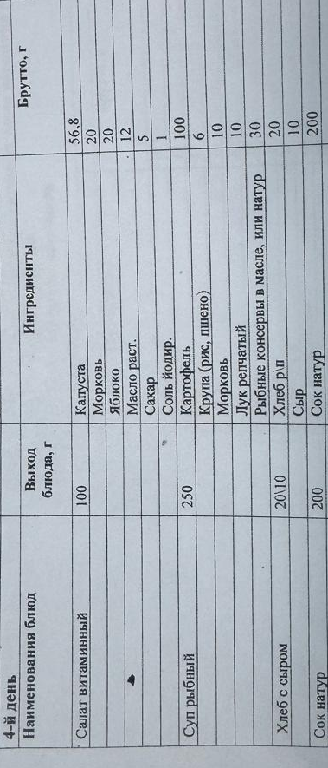

1-4 классы

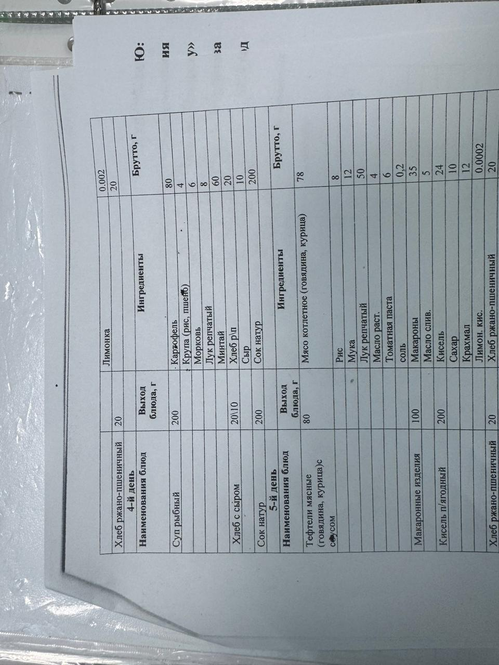
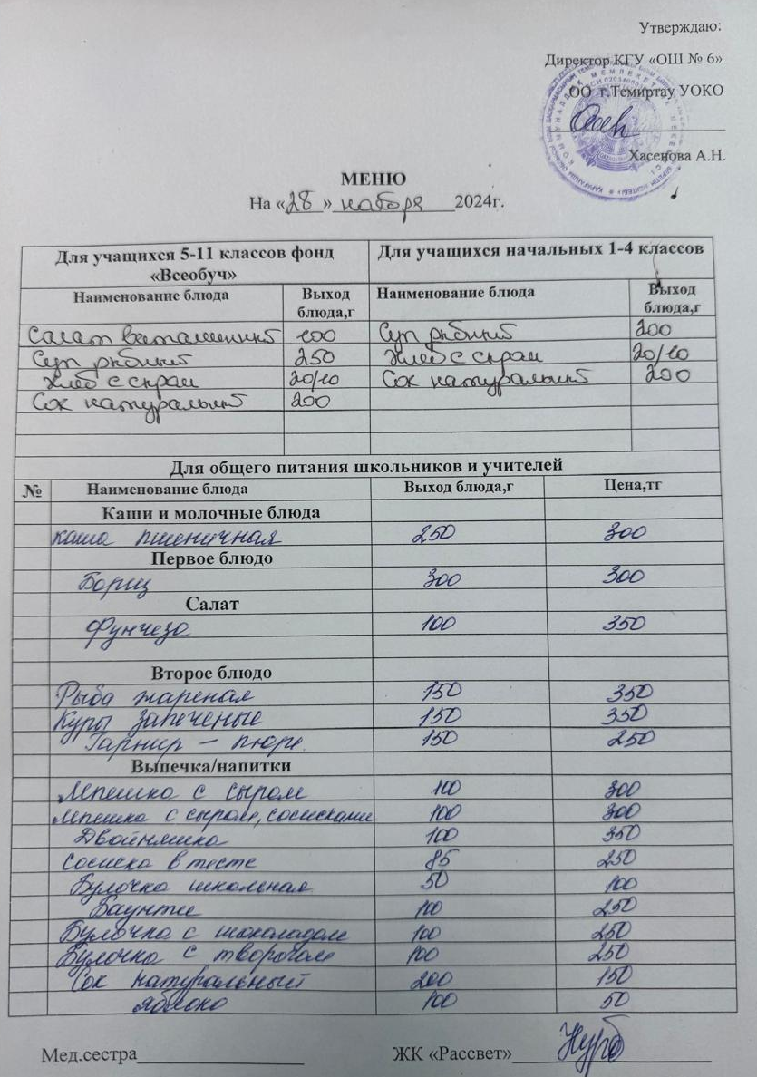

Подписи членов комиссии:
Атамбаева А.Н.
Сакварина В.М.
Саттарова С.В.
Тибейкина Н.С.
Ткачева Е.В.
Мухаметжанолва Д.С.
Мустафина Г.К.

